附录一：

学生网上缴费系统流程

1. 登录

请登录地址：南昌大学计财处网站http://cwc.ncu.edu.cn/学生网上缴费系统

用户名为学号或身份证号，用学号登录初始密码为学号，如果是用身份证号登录则初始密码是姓名。



2、个人信息

进入系统后，系统首先会显示个人的一些信息资料。 电话号码直接关系后续电子发票查询及校验，请同学填写真实的手机号码且为必填项。

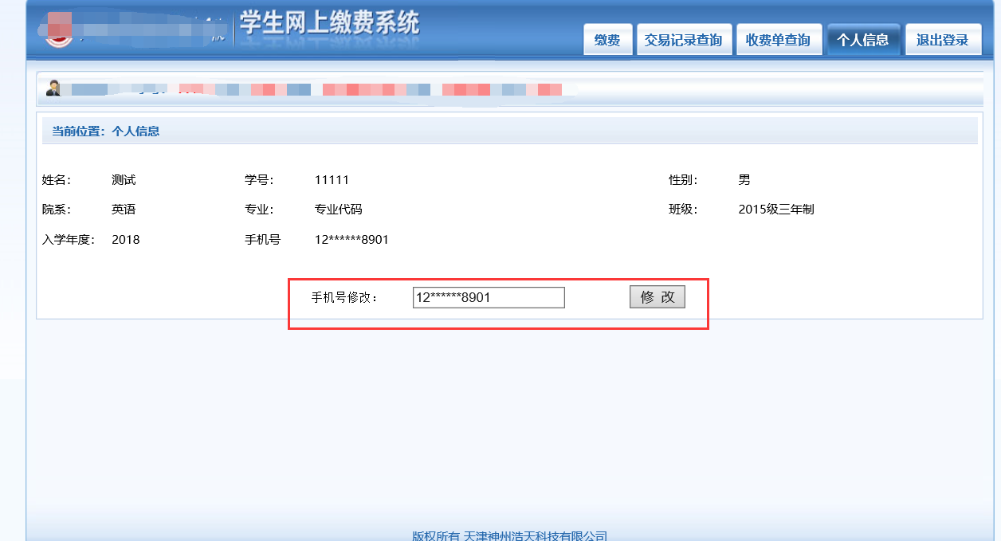

3、学杂缴费

进入系统后，点击导航栏的缴费按钮，系统会列出当前所欠费项目，可以按年度进行勾选。

点击下一步，然后进行勾选需要缴费的项目。**（如果同学需要助学贷款或分多次缴费，可自行点击 “修改”按钮修改本次交费金额）**

再次点击下一步，系统会汇总勾选的缴费项目。

再次点击下一步，将弹出支付金额，以及弹出财政统一支付页面。

点击需要支付的银行或第三方机构进行支付。支付完毕后，回到系统页面，提示缴费成功或者失败。

缴费完毕。

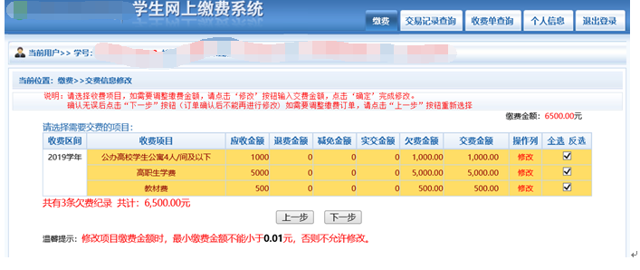

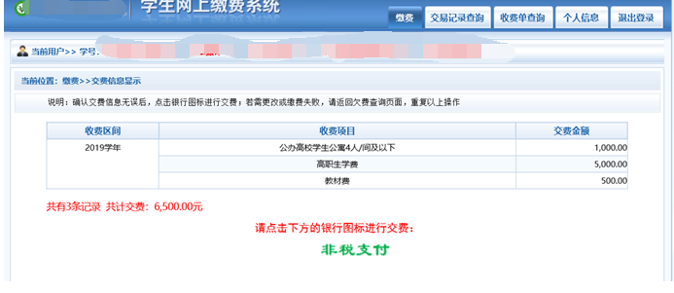

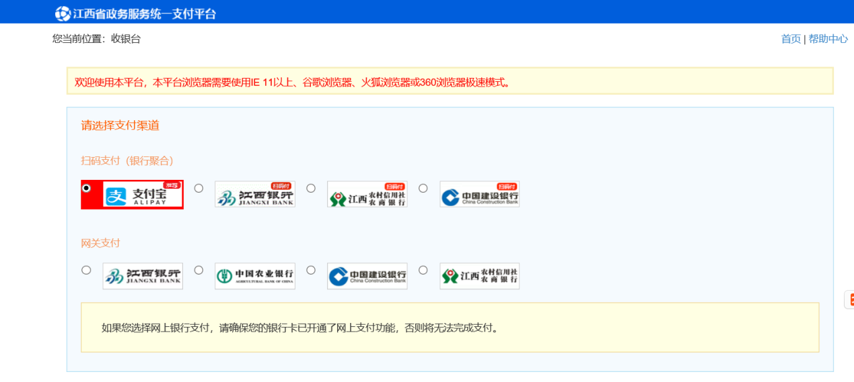

4、交易记录查询及电子发票查询打印

（1）、PC端查验及打印

系统提供一些搜索条件，提供对交易记录的查询。同时系统提供财政电子发票功能，学生可以通过本系统跳转电子发票查询打印地址。

点击明细，可以看到该笔订单的明细。 如支付成功，右下角出现电子发票按钮，点击该按钮，可以查验财政电子发票。

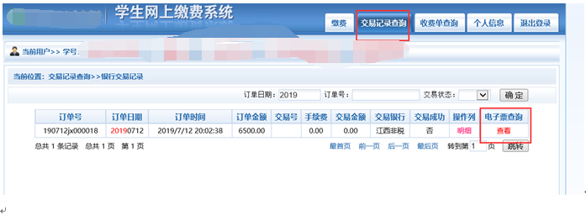

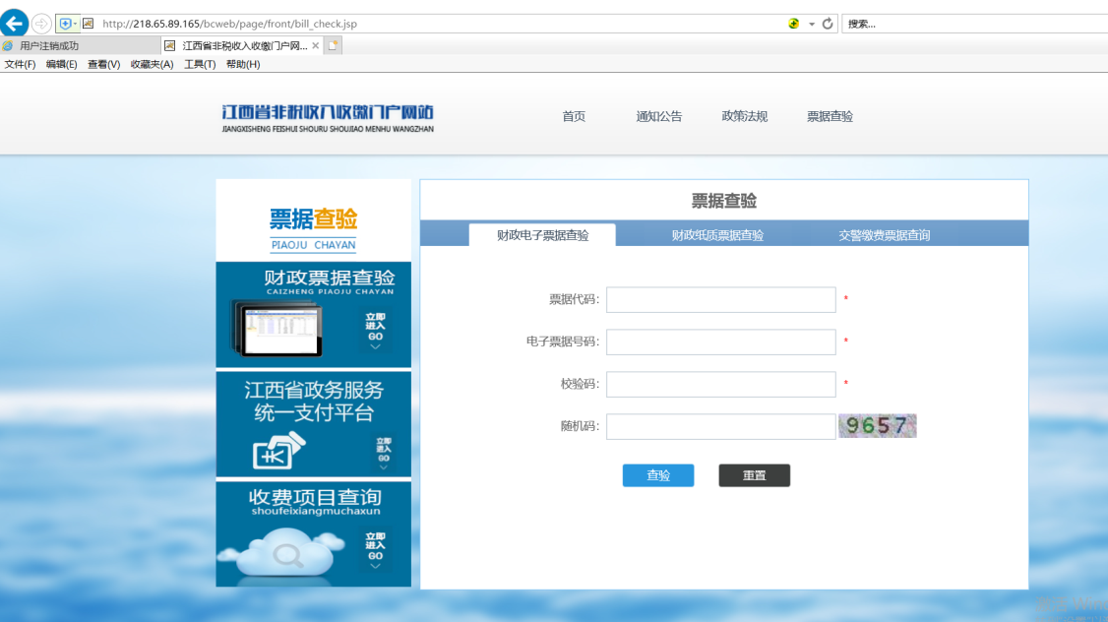

**（2）手机端查验流程**

**① 打开支付宝，搜索赣服通，并进入**

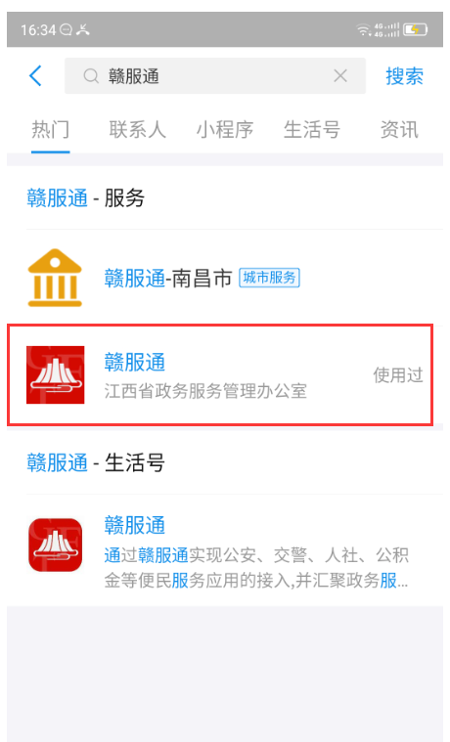

**② 进入后下拉，找到非税专区，选择【更多】**

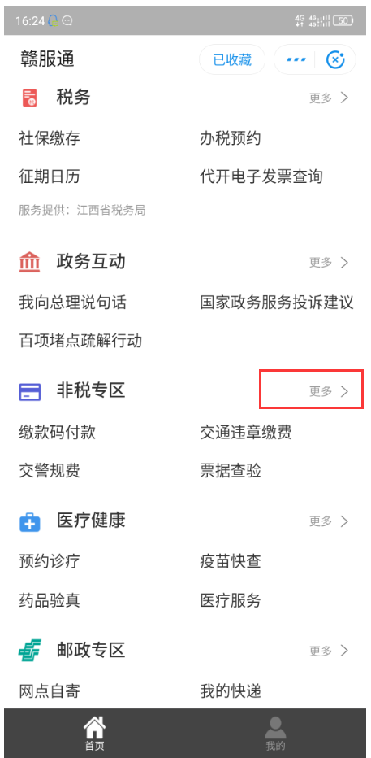

**③ 选择【票据查验】**

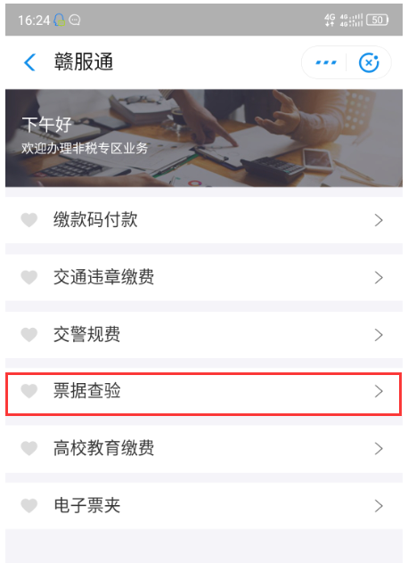

**④ 点击【凭业务流水号查票】后，输入学号，然后查询。学号的编码规则是学校编码+学号**

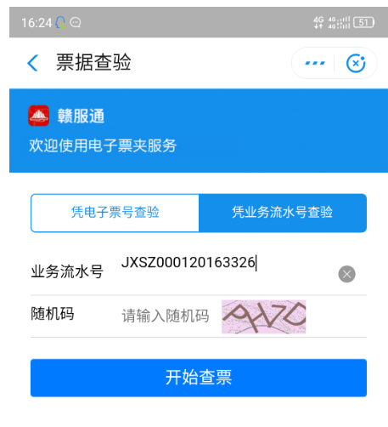

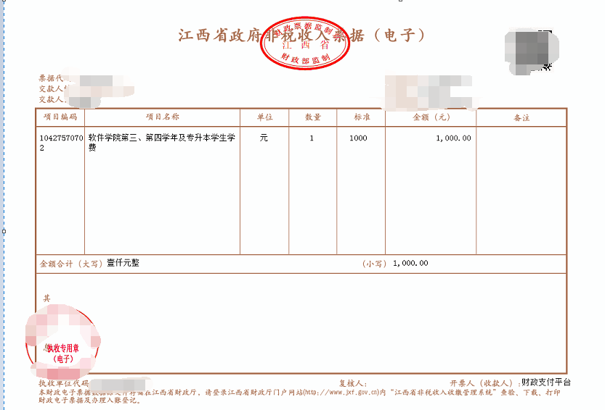

附录二：

江西省教育缴费云平台

学生缴费流程

## 江西省教育缴费云平台项目介绍

江西省教育缴费云平台是江西省政府、教育厅、财政厅联合博思软件打造的教育非税项目缴费系统，教育缴费业务平台面向K12、大中专院校等教学服务机构，提供高效资金管理的互联网教育缴费系统，为学校管理者、学生及家长提供多种安全便捷的支付方式和优质快捷的支付渠道，解决了学校线上、线下收费繁琐和家长支付难的问题，提升教育行业网上缴费和校园资金管理的效率，实现统一收款、统一管理、统一对账、统一开票。

1. **缴费入口(赣服通2.0和1.0)**

第一步：支付宝输入“赣服通”后在其“ 主题服务→全省通办→“支付缴费”；

第二步：选择缴费入口，大学/大专院校 选择“高校教育缴费”。

第三步：直接输入缴费学生的身份证号后输入验证码，点击开始查询进入教育缴费。（高校需要选择学校）。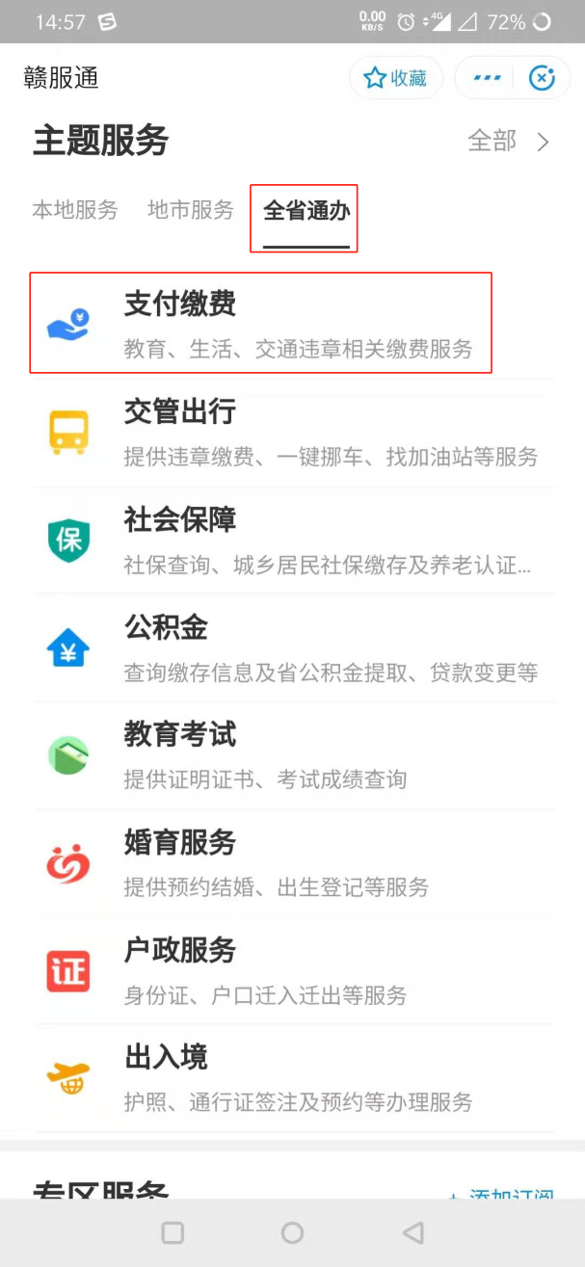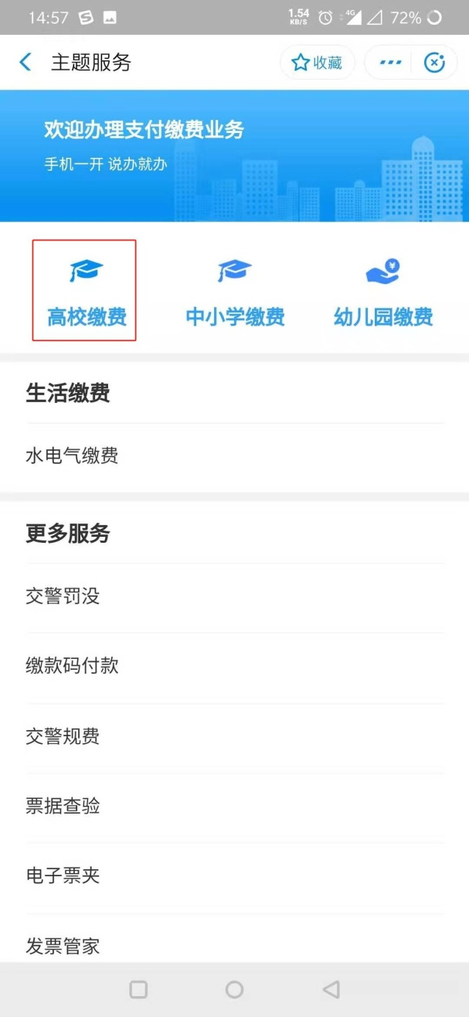

1. **登录**

学生的登录账号统一为18位身份证号码，幼儿园入口开放为幼儿园、高校入口为大学、大专院校等，高校入口需要选择学校。

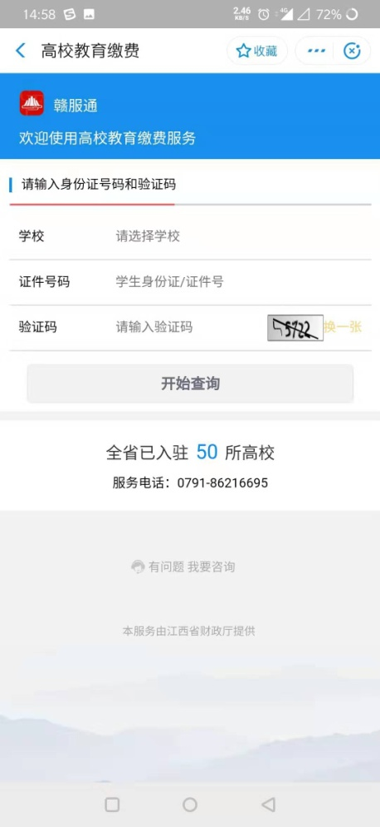

1. **查询缴费项目**

查询待缴费用事项，在线支付费用。

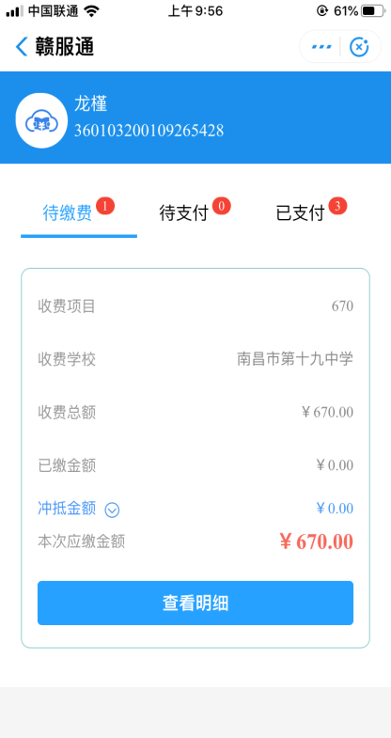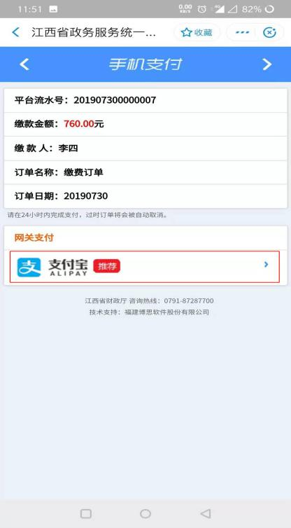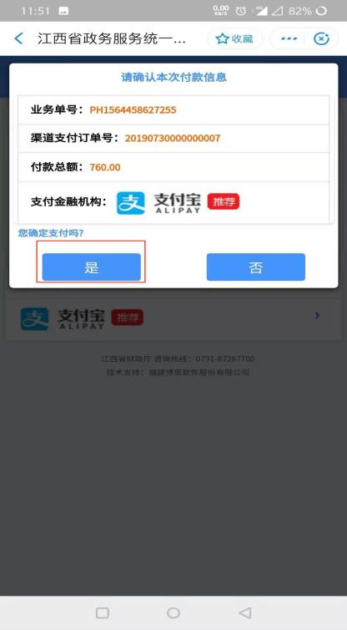

1. **查看电子发票**

在已支付中找到账单，点击“查看电子发票”

